Kinnitatud 09.01.2019.a nr 5-3
Harjumaa Spordiliit
juhataja Sirje Tikerpäe

HARJUMAA 2019. a KOOLIDEVAHELISTE MEISTRIVÕISTLUSTE
KOMPLEKSARVESTUSE JUHEND

A ÜLDOSA

I OLEMUS
1.Kompleksarvestus hõlmab Harjumaa Spordiliidu poolt korraldatavaid koolidevahelise arvestusega meistrivõistlusi kaheksal spordialal ja on ellu kutsutud stimuleerimaks Harjumaa (siin ja edaspidi mõeldakse märksõna Harjumaa all Harju maakonna territooriumit ilma Tallinna linnata) koolides õppivate laste regulaarset tegelemist kehakultuuri ja spordiga.

2.Kompleksarvestus on üheks osaks strateegiadokumendist ”Arengustrateegia ”Eesti sport 2030”” ja Rahvastiku Tervise Arengukava 2009-2020 alalõigus ”Rahvastiku kehalise aktiivsuse suurendamine” sätestatud põhimõtete elluviimisel Harjumaal.

3.Läbi kompleksarvestuse rakendamise soovib Harjumaa Spordiliit anda omapoolse panuse tervisespordi ühe peaeesmärgi – füüsiliselt terve ja igakülgselt arenenud kodaniku kasvatamine - saavutamisele.

4.Võistluste võistkondlikust iseloomust tulenevalt loodetakse kaasa aidata kollektiivsustunde arendamisele ja “oma kooli” tunde tekkimisele.

5.Rakendades Harjumaa Spordiliidu poolt korraldatavatel ja läbiviidavatel koolidevahelistel meistrivõistlustel kompleksarvestust, soovitakse stimuleerida tublimaid Harjumaa koole ning aktiivsemaid koolilapsi ja õpetajaid.

II EESMÄRK
6.Edendada regulaarset ja massilist tevisespordialast tegevust Harjumaa koolides.

7.Selgitada spordialade ja kompleksarvestuse parimad koolid eraldi põhi-koolide ja keskkoolide/gümnaasiumide grupis.

8.Selgitada tublimad lapsed ja parimad koolide võistkonnad erinevatel spordialadel.

III AEG JA SISU
9.Kompleksarvestus kestab 01. jaanuar 2019. a kuni 31. detsember 2019. a.

10.Kompleksarvestus hõlmab koolidevahelisi meistrivõistlusi kergejõustikus, murdmaajooksus, murdmaasuusatamises, ujumises, jalgpallis, korvpallis, rahvastepallis ja võrkpallis.

IV OSAVÕTJAD
11.Kompleksarvestuse programmi kuuluvatel võistlustel lubatakse osaleda kõikidel Harjumaa omavalitsusüksuste (Harjumaa linnad ja vallad ilma Tallinna linnata) territooriumil asuvate koolide võistkondadel, mis on komplekteeritud konkreetse võistluse toimumise hetkel selles koolis õppivatest õpilastest.

12.Võistelda lubatakse ainult ühes vanusegrupis.

13.Pallimängude ja teiste võistkondlike alade võistkondade kompekteerimisel võib Harjumaa Spordilliit erandkorras lubada võistlustele nende koolide võistkondi, kus reeglipärane võistkondade moodustamine on vastavate klasside õpilaste väikese arvu tõttu võimatu.
Sellistel juhtudel lubatakse võistkondade moodustamisel kasutada nooremates klassides õppivaid lapsi.
Erandi tegemise aluseks on koolipoolne kirjalik taotlus, mis on esitatud hiljemalt eelregistreerimise tähtajaks.

14.Võistkondliku iseloomuga spordialade võistkondade komplekteerimisel võib Harjumaa Spordilliit erandkorras lubada võistlustele kahe erineva kooli õpilastest moodustatud võistkondi.
Sellist erandit lubatakse kasutada juhul, kus reeglipärane võistkondade moodustamine ühe kooli baasil on mõlemal koolil vastavates klassides õppivate õpilaste väikese arvu tõttu võimatu.
Erandi tegemise aluseks on koolidepoolne taotlus, mis on esitatud hiljemalt eelregistreerimise tähtajaks.

15.Juhendi punktis 13 kirjeldatud erandi tegemisel võib Harjumaa Spordiliit (lähtudes koolipoolsest õigeaegselt esitatud ning põhjendatud taotlusest) teha erandi ka juhendi punktis 12 kehtestatud reegli kohta.

16.Täpsemad nõuded, piirangud ja erandid võistkondade moodustamiseks on kirjas iga kompleksarvestusse kuuluva spordiala võistlustingimustes eraldi.

V PAREMUSJÄRJESTUSE SELGITAMINE
17.2019. aasta Harjumaa koolidevahelise kompleksarvestuse paremusjärjes-tuse selgitamiseks summeeritakse koolide poolt seitsmelt paremalt spordialalt kogutud kohapunktid (st et arvesse läheb kaheksast võimalikust seitse paremat spordiala).

18.Kuna arvestust peetakse kahes grupis (kompleksarvestuse paremus-järjestus selgitatakse eraldi keskkoolide/gümnaasiumide vahel ja põhikoolide vahel), selgitatakse ka koolidevaheline paremusjärjestus igal spordialal eraldi keskkoolidele/gümnaasiumidele ja põhikoolidele.

19.Kõikidel kompleksarvestusse kuuluvatel spordialadel antakse koolide koondvõistkondadele punkte järgmiselt:
I koht spordialal (eraldi keskkoolide/gümnaasiumide ja põhikoolide grupile) – 30 punkti; II koht – 29 punkti; III koht – 28 punkti jne.

19.1. Juhendi üldosa punkti 14 alusel osaleva võistkonna poolt saavutatud punktid jagatakse koolidele proportsionaalselt õpilaste kooli kuuluvuse alusel.

19.2. Kooli olemuse muutumisel (nt riigigümnaasiumide tekkega seoses) juhendi üldosa punktis 9 sätestatud ajavahemikus võistlevad koolid edasi oma juriidilisele staatusele vastavas grupis.

20.Juhul kui kaks või enam kooli koguvad kompleksarvestuse kokkuvõttes võrdse arvu punkte, saab parema koha kool, kes saavutas erinevatel spordialadel (konkreetse kooli seitse paremat spordiala) kõrgemaid kohti. Kui ka see ei selgita paremusjärjestust saab kompleksarvestuses kõrgema koha kool, kes saavutas parema koha kergejõustikus.

21.Võistkonna või võistkonna liikmete ebasportliku käitumise korral või eksimisel ausa mängu reeglite vastu, eemaldatakse võistkond nendelt võistlustelt, annulleeritakse võistkonna poolt saavutatud võistkondlik koht ning tühistatakse nimetatud võistkonna poolt oma koolile toodud punktid.
Sellekohase otsuse võivad vastu võtta võistluste peakohtunik ja/või Harjumaa Spordiliidu esindaja.
Lõppenud võistluste puhul korrigeeritakse varem väljakuulutatud paremus-järjestust ja pooleliolevate võistluste puhul jätkatakse varem väljakuulutatud kava kohaselt.

VI AUTASUSTAMINE

22.Kolme paremat sportlast individuaalaladel ning kolme parema koha saavutanud võistkonna liikmeid võistkondlikel aladel autasustatakse Harjumaa koolinoorte meistrivõistluste medali ja Harjumaa Spordiliidu diplomiga. Kolme paremat võistkonda võistkonnavõistlustel autasustatakse Harjumaa Spordiliidu diplomiga.

23.Võistkondlikult autasustatakse kõikidel kompleksarvestusse kuuluvatel spordialadel parimat keskkooli/gümnaasiumi ja parimat põhikooli võistkonda rändkarikaga ja mälestusplaadiga.

24.Kompleksarvestuse üldkokkuvõttes autasustatakse Harjumaa parimat kooli keskkoolide/gümnaasiumide grupis ja parimat kooli põhikoolide grupis rändkarikaga ja mälestusplaadiga ning rahalise preemiaga.

VII REGISTREERIMINE
25.Eelregistreerimine
Kõikidest kompleksarvestusse kuuluvate spordialade võistlustest osavõtuks on nõutav võistkondade eelregistreerimine. Võistkondade eelregistreerimine tuleb teostada konkreetse spordiala võistlustingimuste juures sätestatud korra kohaselt ja kindlaksmääratud tähtajaks.

26.Registreerimine
Võistlejate ja võistkondade registreerimisel palume kasutada käesoleva juhendi lisadena kehtestatud registreerimislehti ja osavõtukaarte.

VIII MAJANDAMINE
27.Kõikide kompleksarvestusse kuuluvate spordialade võistluste korral-damisega seotud kulud kannab Harjumaa Spordiliit. Võistlejate lähetamisega ja toitlustamisega seotud kulud kannavad võistlejad ise või neid lähetanud organisatsioonid.

IX ÜLDISELT

28.Kõik juhendis määratlemata ja võistluste käigus tekkivad küsimused lahendab konkreetse spordiala peakohtunik koos võistluste organisaatoritega kohapeal.
Kõikidel koolidevahelise kompleksarvestuse programmi kuuluvate spordialade võistlustel vastutavad võistlejad oma sportliku ettevalmistustaseme ja tervisliku seisundi eest ise.

29.Informatsioon:

Harjumaa Spordiliit

aadress Roosikrantsi 12 10119 Tallinn

tel 5165092, 5165093
e-post harju.spordiliit@harjusport.ee
kodulehekülg www.harjusport.ee

SPORDIALADE TEHNILISED TINGIMUSED

I Jalgpall
II Korvpall
III Rahvastepall
IV Võrkpall
V Kergejõustik
VI Murdmaateatejooks
VII Teatesuusatamine
VIII Teateujumine

II KORVPALL

1. Võistluste olemus
Toimub kaheksa võistlust. Poistele ja tüdrukutele neljas erinevas vanuse-grupis. Keskkoolid/gümnaasiumid ja põhikoolid võistlevad ühises arvestuses. Võistkonna suuruseks kolmel vanemal vanusegrupil (10 - 12 kl; 8 - 9 kl poisid ja tüdrukud ning 6 - 7 kl poisid) on maksimaalselt 10 mängijat, noorematel (kuni 5 klassid ja 6 - 7 klassi tüdrukud) on võistkonna suuruseks 6 võistlejat.
Koolide kuni 5 klasside poiste ja tüdrukute ning 6 - 7 klasside tüdrukute võistkondadele toimuvad võistlused tingnimetusega “Osavaim Korvpallur “.

1.1. “Osavaim Korvpallur”
on korvpallimängu põhielementidele tuginev ja viiest erinevast teate-võistlusest koosnev võistlus. Võistlus koosneb viiest erinevast teatevõist-lusest: “slaalom”, “kolm tabamust”, “suur kaheksa”, “süstik” ja “tuld”.
Kuni 5 klasside poiste ja tüdrukute ning 6 – 7 kl tüdrukute teatevõistlused tomuvad minikorvpalli korvidega.
Eraldi võistlevad poiste ja tüdrukute võistkonnad. Kõik teatevõistlused on viieliikmelistele võistkondadele.

Slaalom
Väljakule on paigutatud 5 tähist. Võistleja alustab põrgatamist korvpalliväljaku otsjoone tagant ja möödub tähisest kord vasakult, kord paremalt poolt. Nii läbitakse rada edasi-tagasi. Üle otsjoone jõudmisel paneb soorituse lõpetanu palli käest ettenähtud alusele. Järgmine võistleja alustab põrgatamist pärast palli saamist korvpalliväljaku otsjoone tagant ettenähtud aluselt. Võistkonna aeg fikseeritakse hetkel kui viies sooritaja peale otsjoone ületamist palli alusele paneb.
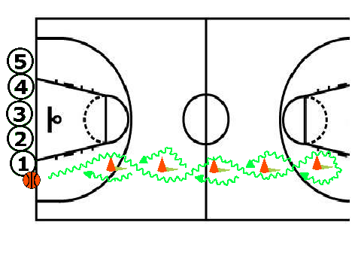
Kolm tabamust
Esimene võistleja alustab põrgatamist keskringist, sooritab kolmesekundi-alast pealeviske tabamiseni (punkt A), hangib palli, põrgatab ringi sisse (punkt B), sooritab pealeviske tabamiseni, hangib palli, põrgatab vabaviske joone taha (punkt C) ja sooritab pealeviske. Kui pall puudutab tagalauda, korvirõngast või läbib korvi, hangib sooritaja palli ja põrgatab palliga keskringi ning paneb palli keskringis olevale alusele. Viske sooritaja ei tohi visete sooritamisel olla jalaga joonel (tabamise korral vise ei loe). Võistkonna aeg fikseeritakse peale viienda mängija poolt harjutuse soorituse lõpetamist, kui võistleja palli keskringis olevale alusele asetab. Iga tabava vabaviske puhul lahutatakse lõppajast 2 sekundit.
6 – 7 klassi tüdrukutel on punkt A kolmesekundialas, punkt B vabaviske joone taga ning punkt C kolmepunktijoone taga.
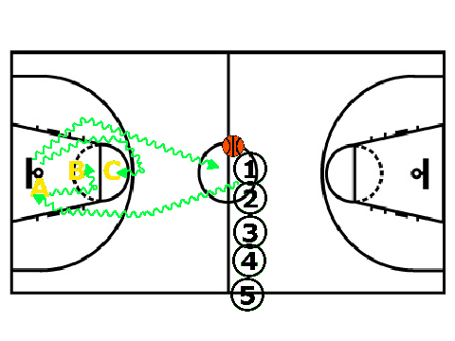
Suur kaheksa
Võistleja alustab põrgatamist otsjoone tagant korvi alt, möödub vabaviskealast paremalt poolt, keskringist vasakult, eesala vabaviskealast paremalt, sooritab pealeviske tabamiseni, hangib palli ja alustab tagasiteed peegelpildis. Harjutus lõpeb tabava pealeviskega, peale mida,hangib võistleja palli ning asetab selle otsajoone taga asuvale alusele. Järgmine võistleja alustab põrgatamist pärast palli saamist otsjoone tagant aluselt. Võistkonna aeg fikseeritakse hetkel, kui viimane vahetus pärast tabavat viset palli otsjoone taha alusele paneb.

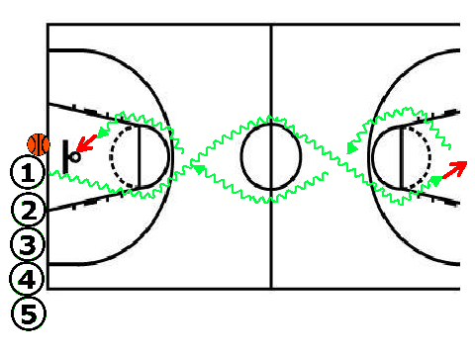
Süstik
Võistleja alustab põrgatamist keskringist, sooritab kolmesekundialast tabava pealeviske, hangib palli, põrgatab tagasi keskringi, alustab teist korda keskringist, sooritab kolmesekundialast tabava pealeviske, hangib palli, põrgatab tagasi keskringi ja ründab kolmandat korda korvi. Pärast kolmanda korvi saavutamist põrgatab sooritaja keskringi, kus ta paneb palli alusele järmisele mängijale. Võistkonna aeg fikseeritakse hetkel, kui viies võistleja pärast kolmandat tabavat viset põrgatusega keskringi jõuab ja palli alusele paneb.
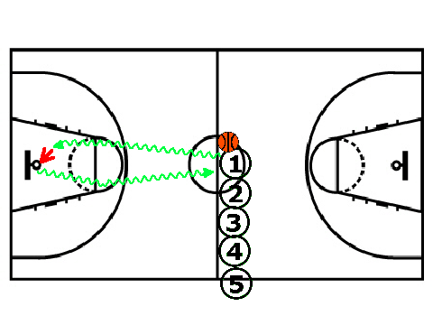

Tuld
Viis mängijat asuvad vabaviske ringi sees (kindlaksmääratud järjekorras), kust mängija sooritab pealeviske, hangib rõnga läbinud või tagalauast põrkunud palli ja söödab järgmisele. Aeg fikseeritakse peale seitsmendat tabavat pealeviset. Viske sooritaja ei tohi viset sooritades olla jalaga joonel (tabamise korral vise ei loe ).
6 – 7 klassi tüdrukud sooritavad harjutust vabaviskejoone tagant.

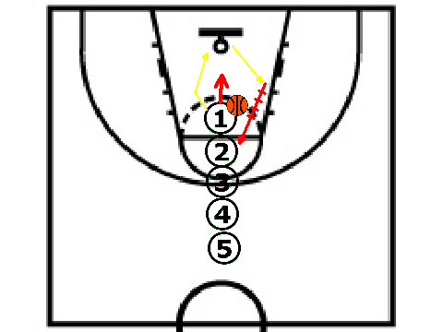

1.3. Mõningad kitsendused.
Maaala kaitset võib rakendada
1) 10 – 12 kl poistele ja tüdrukutele - kogu mäng
2) 8 – 9 kl poistele ja tüdrukutele - esimene poolaeg
3) 6 – 7 kl poistele - ei tohi

Ilmse ülekaaluga võit
1) kõikide vanuserühmade poistele ja tüdrukutele -kui mängu korvide vahe
on suurem kui 20
punkti (tüdrukutele) ja
30 punkti (poistele) siis
mäng lõpetatakse.

Isiklikud ja võistkonna vead
1) 10 – 12 kl poisid ja tüdrukud - 5 isiklikku viga ja vabavisked alates
võistkonna 7 veast
2) 8 – 9 kl poisid ja tüdrukud - 4 isiklikku viga ja vabavisked alates
võistkonna 5 veast
3) 6 – 7 kl poisid - 4 isiklikku viga ja vabavisked alates
võistkonna 5 veast

Minutiliste vaheaegade võtmine
- 10 – 12 kl poisid ja tüdrukud - 2 time outi ühel poolajal
- 8 – 9 kl poisid ja tüdrukud - 1 time out I ja kaks II poolajal
- 6 – 7 kl poisid - 1 time out I ja kaks II poolajal

Pallide suurused
1) 10 – 12 kl poisid - pall nr 7 ja tüdrukud - pall nr 6
2) 8 – 9 kl poisid - pall nr 7 ja tüdrukud - pall nr 6
3) 6 – 7 kl poisid - pall nr 6 ja tüdrukud - pall nr 6
4) kuni 5 kl poisid - pall nr 5 ja tüdrukud - pall nr 5

2. Registreerimine ja võistluste toimumise aeg
2.1. Võistkond loetakse registreerunuks juhul kui osalev kool on hiljemalt
12.aprill 2019. a - kuni 5 klasside poisid ja tüdrukud
ning 6 -7 klasside tüdrukud
30.september 2019. a - 10 - 12 klasside noormehed
28.oktoober 2019. a - 10 - 12 klasside neiud
28.oktoober 2019. a - 8 - 9 klasside poisid ja tüdrukud
18.november 2019. a - 6 - 7 klasside poisid
teatanud oma võistkonna osavõtust.

Teatada saab:
1. e-postiga, aadressil – harju.spordiliit@harjusport.ee
2. telefoniga, helistades numbritel – 5165092 või 53080282.
2.2. Võistkondade nimeline registreerimine palutakse teostada elektroonilisel teel hiljemalt üks päev enne võistluse toimumist. (vajadusel lubatakse enne võistluste algust kohapeal teha võistkondade koosseisudes muudatusi)
Selleks palume kasutada spordiliidu kodulehel koos korvpalli võistluste juhendi ja ajakavadega paiknevaid registreerimislehti.
Registreerimislehed palume saata e-aadressil harju.spordiliit@harjusport.ee
Kui võistluste alagrupid ja finaalturniir toimuvad erinevatel päevadel lubatakse kooli võistkonnal teostada võistkonna koosseisus muudatusi. Seda tingi-musel, et üks võistleja ei tohi võistluse vältel osaleda kahe erineva võistkonna koosseisus.
2.3. Alagruppide täpsed koosseisud sõltuvad registreerunud võistkondade arvust ja otsustatakse Harjumaa Spordiliidu poolt peale võistkondade registreerumist ning avaldatakse Harjumaa Spordiliidu kodulehel aadressiga www.harjusport.ee

2.4. Võistlused toimuvad ajavahemikus:
1) 17. aprill 2019.a - kuni 5 klasside poisid ja tüdrukud
ja 6 - 7 klasside tüdrukud
2) 14. okt - 18. okt 2019.a - 10 -12 klasside noormehed
3) 04. okt - 08. nov 2019.a - 10 -12 klasside neiud
4) 04. nov - 08. nov 2019.a - 8 - 9 klasside tüdrukud
5) 11. nov - 22. nov 2019.a - 8 - 9 klasside poisid
6) 25. nov - 29. nov 2019.a - 6 - 7 klasside poisid

3. Mänguajad ja vanuseklassid:
Võistlused korraldatakse neljale vanuserühmale:
1) 10 - 12 kl poistele -2 x 15 min; vaheaeg 5 min
2) 10 - 12 kl tüdrukutele -2 x 12 min; vaheaeg 5 min
3) 8 - 9 kl poistele,tüdrukutele -2 x 10 min; vaheaeg 3 min
4) 6 - 7 kl poistele -2 x 10 min; vaheaeg 3 min
Lisaaja pikkuseks on 3 minutit. Teisel lisaajal mängitakse esimese korvini.
Reeglina mõistetakse mänguajana jooksvat aega. Teise poolaja lõpust kaks viimast minutit ”puhta mänguajaga”.
Lähtudes tegelikult registreerunud võistkondade arvust ja sellest tulenevalt valitud võistlussüsteemist on korraldajatel õigus vajadusel muuta mänguaega.
Vanuserühmade määratlemisel lähtutakse õpilaste kuuluvusest konkreetse klassi õpilaste nimekirjadesse (mitte õpilaste tegelikust vanusest).
Koolide võistkondi lubatakse komplekteerida ainult nendes klassides õppi-vatest sportlastest.
Erandi kirjeldus käesoleva juhendi A osa IV jaotuse punktid 13, 14 ja 15.

4. Paremusjärjestuse selgitamine ja autasustamine
4.1. Võistkondadevaheline paremusjärjestus.
A – võistlused kuni 5 kl poistele ja tüdrukutele ning 6 – 7 kl tüdrukutele
Võistkondadevaheline paremusjärjestus (eraldi poiste ja tüdrukute võistkon-dadele) selgitatakse viielt teatevõistluselt kogutud kohapunktide summeeri-mise teel. Esimene koht kõikides teatevõistlustes annab võistkonnale 1, teine koht 2, kolmas koht 3 punkti jne. Võitjaks loetakse kõige vähem punkte kogunud võistkond. Võrdsete punktide korral saab võistkondadevahelises arvestuses kõrgema koha võistkond, kes saavutas erinevatelt teatevõistlustelt rohkem paremaid kohti. Kui ka see ei selgita paremusjärjestust, jäävad võistkonnad kohti jagama.
Juhul kui võistkond ei osale kõigil viiel teatevõistlusel, arvestatakse talle selle (nende) teatevõistluse(te) eest, millisel(tel) ta ei osalenud sellel võistlusel viimase koha saavutanud võistkonnaga võrdne arv + 1 punkti.
B – võistlused 6-7 kl poistele ning 8-9 ja 10-12 kl noormeestele ja neidudele
Turniirisüsteemis toimuvatel alagrupiturniiridel (finaalis turniirisüsteemis toimuvate mängude korral ka seal) annab kohtumise võit võistkonnale 2, kaotus 1 ja loobumine 0 punkti. Loobumiskaotuse puhul fikseeritakse turn iiritabelisse mängu tulemuseks 0:20 (tüdrukutele) ja 0:30 (poistele). Kõikides võistlusgruppides (kokku kaheksa) selgitatakse võistkondade vaheline paremusjärjestus.
Võrdsete punktide korral alagrupis (võitude ja kaotuste arvestuses) kahe või enama võistkonna puhul saab parema koha võistkond kellel on:
- suurem võitude ja kaotuste arvestuses kogutud punktide arv omavahelistes kohtumistes konkreetsel alagrupiturniiril;
- parem visatud ja endale visata lastud punktide suhe omavahelistes kohtumistes konkreetsel alagrupiturniiril;
- parem visatud ja endale visata lastud punktide suhe arvestades kõiki antud alagrupiturniiril peetud mänge;
- suurem võistkonna poolt visatud punktide koguarv konkreetsel alagrupiturniiril.
Juhul kui eeltoodud kriteeriume arvestades taandub mitme võistkonna võrdsus mingis punktis väiksema arvu võistkondade võrdsusele, saavad eristunud võistkonnad oma koha ning teiste, veel kohti jagavate võistkondade paremusjärjestuse selgitamist alustatakse uuesti punktist 1.
NB Finaalturniirile mitte ilmumise korral kinnitatakse võistkonna tulemuseks finaali viimane koht ja kaasavõetud mängutulemuste olemasolul need tühistatakse.
4.2.Iga grupi kolme paremat võistkonda autasustatakse Harjumaa Spordiliidu diplomiga ja nende võistkondade liikmeid Harjumaa koolinoorte meistrivõistluste medali ja Harjumaa Spordiliidu diplomiga.
4.3. Koolidevaheline paremusjärjestus korvpalli võistlustel
Parima kooli selgitamiseks liidetakse koolidele seitsme (keskkoolid/güm-naasiumid) või viie (põhikoolid) parema võistkonna poolt saavutatud kohapunktid.
Kui kool on ühe vanusegrupi poiste või tüdrukute võistlustel esindatud mitme võistkonnaga, toob koolile punkte kõrgemale kohale jõudnud võistkond. Teised võistkonnad punkte kinni ei hoia.
Paremusjärjestus selgitatakse eraldi keskkoolide/gümnaasiumide ja põhikoolide seas.
Mõlema grupi parimat kooli autasustatakse rändkarikaga ja mälestusplaadiga.
Kõikidel võistlustel antakse koolidele kohapunkte võistkondade üldise paremusjärjestuse (keskkoolid/gümnaasiumid ja põhikoolid koos) alusel järgmiselt:
I koht saab 50 punkti, II koht – 49 punkti, III koht – 48 punkti jne
Võrdsete punktide korral saab koolidevahelises arvestuses kõrgema koha kool, kelle võistkonnad (võimalik kuni kaheksa) saavutasid korvpalli võistlustel paremaid kohti. Kui ka see ei selgita paremusjärjestust, saab korvpalli koondarvestuses parema koha kool, kes saavutas parema koha vanemas vanusegrupis.
Kui ka see ei selgita paremusjärjestust, jäävad koolid korvpalli koondarvestuses kohti jagama.

TÄHTSAD KUUPÄEVAD KOOLIDE ÕPETAJATELE

12.04 Korvpall kuni 5 klasside poiste ja tüdrukute ning 6 - 7 klassi
tüdrukute eelregistreerimine
17.04 Korvpall kuni 5 klasside poiste ja tüdrukute ning 6 - 7 klassi
tüdrukute võistlused
30.09 Korvpall 10-12 klasside poiste eelregistreerimine
07.-11.10 Korvpall 10 - 12 klasside tüdrukute võistlused
14.-18.10 Korvpall 10 - 12 klasside poiste võistlused
28.10 Korvpall 10-12 klasside tüdrukute eelregistreerimine
28.10 Korvpall 8 - 9 klasside poiste ja tüdrukute eelregistreerimine
04.-08.11 Korvpall 8 - 9 klasside tüdrukute võistlused
11.-22.11 Korvpall 8 - 9 klasside poiste võistlused (alagr ja finaal)
18.11 Korvpall 6 - 7 klasside poiste eelregistreerimine
25.-29.11 Korvpall 6 - 7 klasside poiste võistlused

